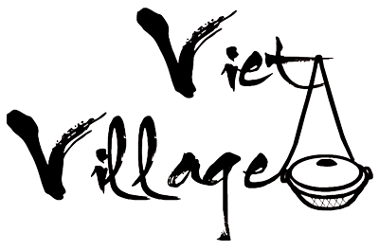

**MITTAGSMENÜ (Mo-Fr 11:30-15:00)**

**M1: COM CURRY**

Rotes Curry mit Gemüse (Süßkartoffel, Kürbis, Brokkoli, Zuckererbsen) und frischem Salat, dazu Duftreis

a – Tofu **9,40 €**

b – Hühnerfleisch **9,90 €**

c – Rindfleisch  **10,90 €**

d – Garnelen **11,90 €**

**M2: BUN GA 10,50 €**

Reisnudeln mit gebratenem Hühnerfleisch, Zitronengras, Erdnüssen,

Salat, Vietnamesischen Kräutern dazu spezielle Viet Village Soße

**M3: SUP MIEN BO 10,50€**

Glasnudeln Suppe mit Rindfleisch, Gemüse, Vietnamesischen Kräutern

in hausgemachter Brühe

**M4: Lachs und Garnelen mit Salat 11,90 €**

Panierter Lachs und panierte Garnelen mit Teriyaki Soße dazu Duftreis,

Avocado, Salat und Fisch-limette-Soße

**M5: SUSHI- BOWL**

Sushi Reis, Avocado, geröstetes Seetangblatt und frischem Salat

1. Spicy Lachs **11,40€**
2. Spicy Thunfisch **11,40€**
3. flambierter Lachs **11,40€**

**M6: Sake Mix 11,40€**

6 Stk. Sake Maki

4 Stk. Philadelphia I/O Lachs, Avocado, Masago

2 Stk. Nigiri Sake

**M7: SALMON -TUNA PLATTE 12,40€**

3 Stk. Maki Tekka: Thunfisch

3 Stk. Maki Sake: Lachs

6 Stk. Aburi Salmon: Lachs, Avocado, Philadelphia, 1 Stk. Nigiri Sake: Lachs